Buton arkını söndürme işlemi ise yazılımsal ve [**donanımsal**](http://www.elektrikport.com/teknik-kutuphane/tam-donanimli-elektrik-elektronik-muhendisi-nasil-olunur-/6758#ad-image-0) türde olmak üzere iki farklı şekilde yapılabilmektedir. Yazılımsal ark söndürmede, lojik 1 durumunu algılayan kod satırından sonra ark süresi kadar gecikme tanımlamak gerekmektedir. Böylelikle program lojik durumunu tekrar kontrol edene kadar ark sönecektir.

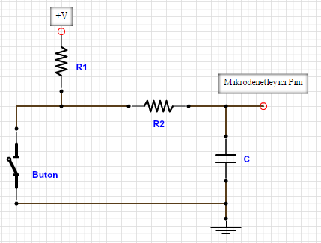

***►Şekil 2: Donanımsal ark söndürme için gerekli sönümleme devresi***

**Donanımsal söndürme**de ise ek olarak bir sönümleyici devresi gerekmektedir. Sığaç ve dirençlerden oluşan sönümleyici devre, mikrodenetleyici devresinin giriş pini bağlantısı öncesine bağlanabilir.